Міністерство освіти і науки України

НАЦІОНАЛЬНИЙ ТЕХНІЧНИЙ УНІВЕРСИТЕТ УКРАЇНИ

«КИЇВСЬКИЙ ПОЛІТЕХНІЧНИЙ ІНСТИТУТ

ІМЕНІ ІГОРЯ СІКОРСЬКОГО»

Кафедра прикладної математики

ЗВІТ

ПРО ВИКОНАННЯ ІV ЕТАПУ КУРСОВОЇ РОБОТИ

з дисципліни “Бази даних та інформаційні системи”

на тему: Здача заліку

Студента ІV курсу, групи КМ-32 напряму підготовки 6.040301 – прикладна математика

ЖУКА І. С.

Викладач

ТЕРЕЩЕНКО І.О.

Оцінка: ___ балів

Київ – 2016

ЗМІСТ

1 ПОСТАНОВКА ЗАДАЧІ 3

2 ДІАГРАМА ІЄРАРХІЇ ПРОЦЕСІВ 4

3 ДІАГРАМИ НОТАЦІЇ СТАНІВ ОБ’ЄКТІВ СИСТЕМИ 5

4 ДІАГРАМИ ПОТОКІВ ПРОЦЕСІВ 9

ВИСНОВКИ 12

ПЕРЕЛІК ПОСИЛАНЬ 15

# 1 ПОСТАНОВКА ЗАДАЧІ

Завдання:

а) побудувати діаграму ієрархії процесів (основних) темою курсової роботи;

б) побудувати діаграми нотації станів всіх об’єктів системи, які беруть участь в основних процесах системи;

в) побудувати діаграми потоків основних процесів.

# 2 ДІАГРАМА ІЄРАРХІЇ ПРОЦЕСІВ

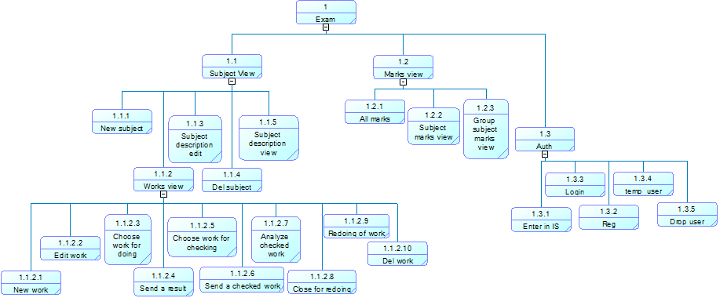

Рисунок 2.1 Діаграма ієрархії процесів

# 3 ДІАГРАМИ НОТАЦІЇ СТАНІВ ОБ’ЄКТІВ СИСТЕМИ

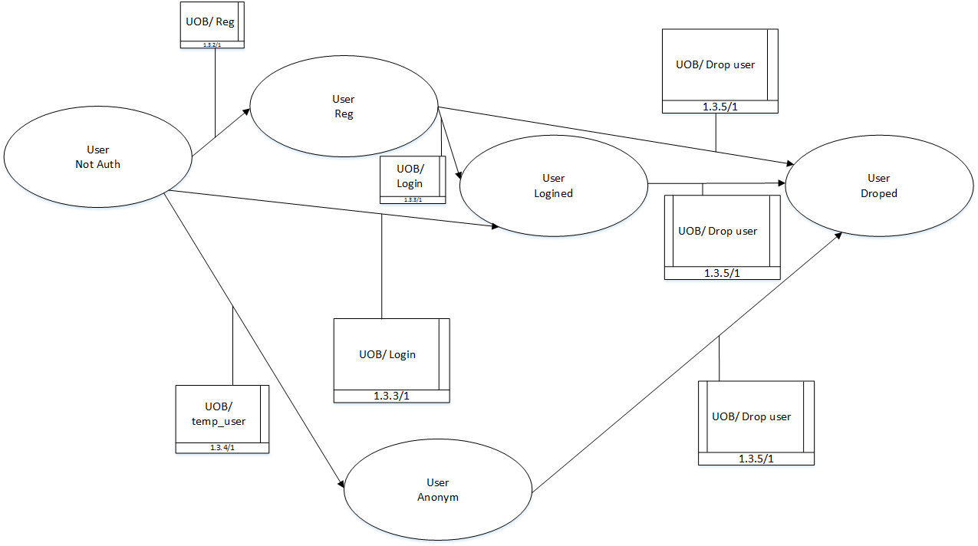

Рисунок 3.1 Діаграма нотації станів об’єкта «користувач»

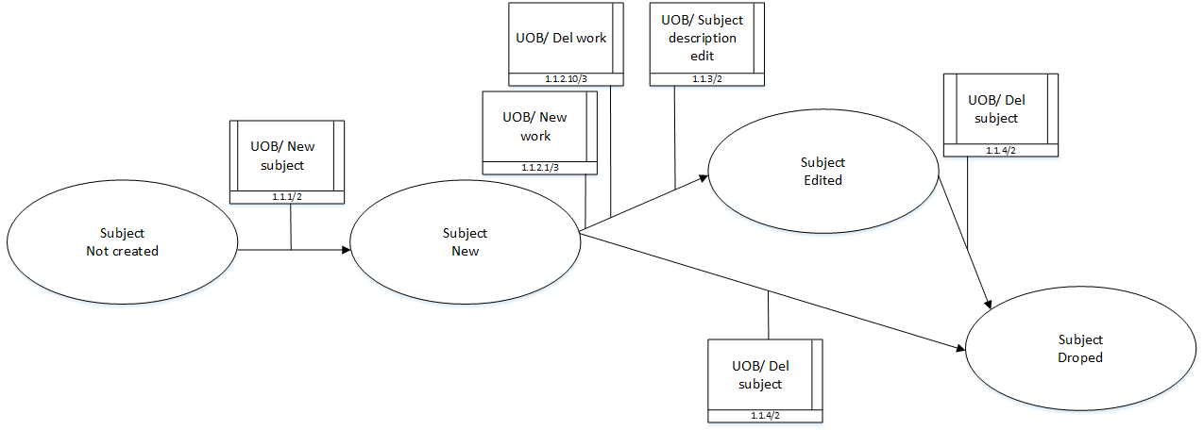

Рисунок 3.2 Діаграма нотації станів об’єкта «дисципліна»

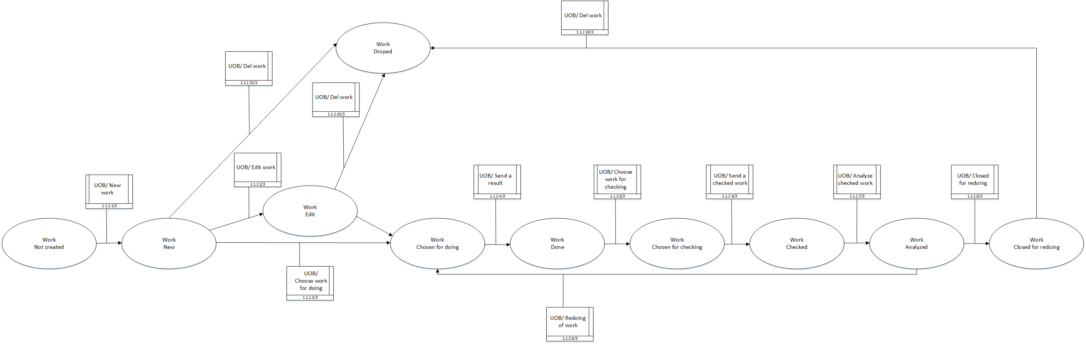

Рисунок 3.3 Діаграма нотації станів об’єкта «робота»

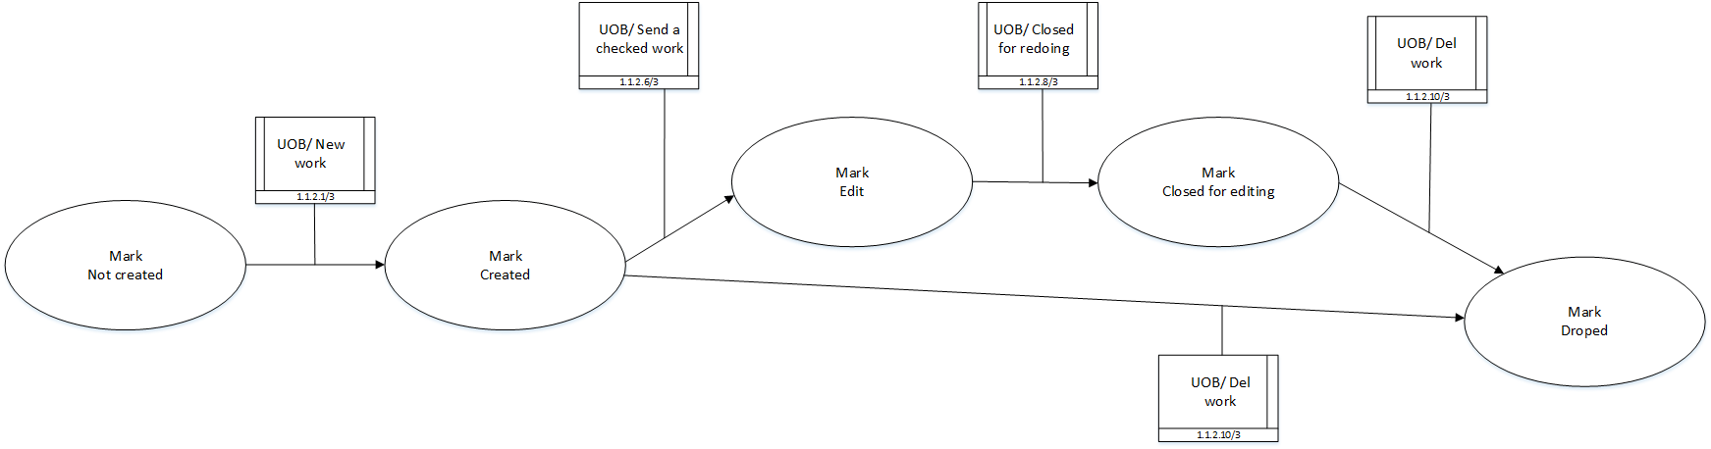

Рисунок 3.4 Діаграма нотації станів об’єкта «оцінка»

# 4 ДІАГРАМИ ПОТОКІВ ПРОЦЕСІВ

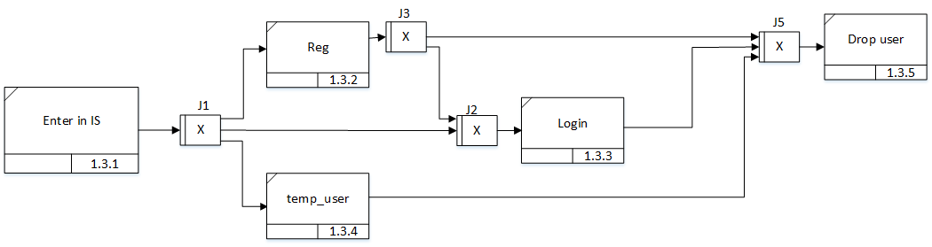

Рисунок 4.1 Діаграма №1 потоків процеса «авторизація»

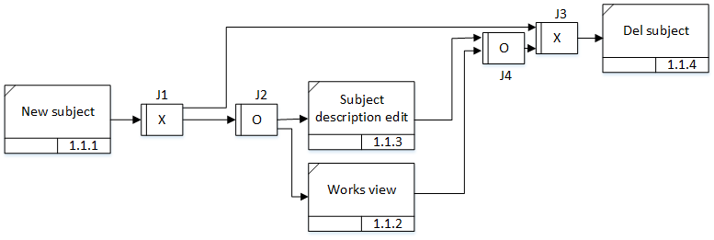

Рисунок 4.2 Діаграма №2 потоків процеса «Subject view»

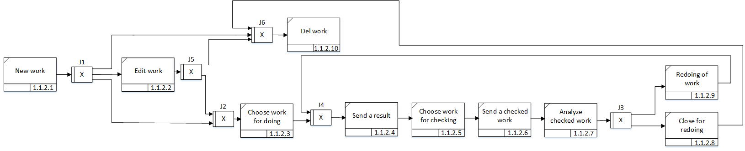

Рисунок 4.3 Діаграма №3 потоків процеса «Work view»

# ВИСНОВКИ

а) Діаграма ієрархії процесів, що зображена на рисунку 2.1, має чотири рівні ієрархії. На першому рівні знаходиться головний процес (Здача заліку). На другому рівні цей процес розбивається на три: «Subject view», «Marks view», «Auth». На третьому рівні всі три процеси декомпонуються. Процес «Subject view» декомпонується на такі процеси: «New subject», «Works view», «Subject description edit», «Del subject», «Subject description view». Процес «Marks view» декомпонується на такі процеси «All marks», «Subject marks view», «Group subject marks view». Процес «Auth» декомпонується на такі процеси: «Enter in IS», «Reg», «Login», «temp_user», «Drop user». На четвертому рівні декомпонується лише процес «Works view». Він декомпонується на такі процеси: «New work», «Edit work», «Choose work for doing», «Send a result», «Choose work for checking», «Send a checked work», «Analyze checked work», «Close for redoing», «Redoing of work», «Del work». Діаграма виконана за допомогою програмного забезпечення PowerDesigner

б) У відповідних нижче згаданих парах діаграм існує відповідність між назвами процесів та назвами станів, в які відповідні процеси переводять відповідні об’єкти. Всі згадані нижче діаграми виконані за допомогою програмного забезпечення MS Visio.

1) Розглянемо діаграму нотації станів об’єкта «користувач» (зображена на рисунку 3.1) та діаграму потоків процеса «авторизація» (зображена на рисунку 4.1). Діаграма нотації станів має п’ять станів: «користувач неавторизований», «користувач зареєстрований», «користувач залогінився», «користувач тимчасово зареєстрований», «користувач видалений з системи». Відповідно до обох вище згаданих діаграм, користувач заходить в систему, знаходиться в стані «неавторизований користувач». Потім, такий користувач має можливість самостійно зареєструватись в системі (перейти в стан «зареєстрований користувач»), або ввійти в системі за раніше зареєстрованим в системі аккаунтом (перейти в стан «користувач залогінився»), або бути тимчасово зареєстрованим в системі (перейти в стан «користувач тимчасово зареєстрований»). Після самостійної реєстрації користувач може бути видалений з системи, якщо він не має права доступу до системи відповідно до інформації, яку має AdminD, або користувач може залогінитись. Після переходу в стан «користувач тимчасово зареєстрований» або «користувач залогінився», користувач також може бути видалений користувачем AdminD з системи відповідно до інформації, яка в нього є.

2) Розглянемо діаграму нотації станів об’єкта «дисципліна» (зображена на рисунку 3.2) та діаграму потоків процеса «Subject view» (зображена на рисунку 4.2). Діаграма нотації станів має чотири стани: «дисципліна не створена», «нова дисципліна», «відредагована дисципліна», «видалена дисципліна». Відповідно до обох вище згаданих діаграм, дисципліна створюється відповідним процесом. Потім дисципліна може бути відредагована (додавання або видаленням робіт, зміною опису дисципліни) або видалена. Після переходу в стан «відредагована дисципліна», дисципліна може бути видалена. Створення або видалення дисципліни відбувається викладачем-лектором даної дисципліни при погодженні користувача AdminD.

3) Розглянемо діаграму нотації станів об’єкта «робота» (зображена на рисунку 3.3) та діаграму потоків процеса «Works view» (зображена на рисунку 4.3). Діаграма нотації станів має десять станів: «робота не створена», «нова робота», «відредагована робота», «вибрана робота для виконання», «виконана робота», «вибрана робота для перевірки», «перевірена робота», «робота проаналізована», «робота без можливості перевиконання», «робота видалена». Відповідно до обох вище згаданих діаграм, робота створюється відповідним процесом. Потім робота може бути або відредагована, або видалена, або вибрана для виконання. Після відредагування робота може бути видалена або вибрана для виконання. Після виконання роботи студент відправляє результат і робота переходить в стан виконаної. Після цього викладач обирає цю роботу для перевірки. Після перевірки він відправляє перевірену роботу і сама робота переходить в стан перевіреної. Після цього студент має можливість проаналізувати її перевірку. Як тільки він це зробить, робота переходить в стан проаналізованої. Після переходу в цей стан робота може бути перевиконана студентом (робота переходить знову в стан обраної для виконання і проходить вище згаданий ланцюг до стану «проаналізована робота») або може бути переведена в стан «робота без можливості перевиконання», що унеможливлює її перевиконання студентом (одразу це робиться для виконаної залікової роботи у разі набору допустимої кількості балів, для всіх інших видів робіт це рішення залишається на розсуд викладачу). Після цього, робота може бути видалена. Видалення роботи відбувається відповідним асистентом з погодження лектора або лектором з погодження користувача AdminD.

4) Розглянемо діаграму нотації станів об’єкта «оцінка» (зображена на рисунку 3.4) та діаграму потоків процеса «Works view» (зображена на рисунку 4.3). Діаграма нотації станів має п’ять станів: «оцінка не створена», «оцінка створена», «оцінка відредагована», «оцінка без можливості редагування», «оцінка видалена». Відповідно до обох вище згаданих діаграм, оцінка створюється при створенні роботи (вона дорівнює 0). Після створення оцінка може бути відредагована (після виконання або перевиконання студентом роботи, а саме – після надсилання перевіреної роботи викладачем) або видалена. Після того, як оцінка є відредагованою, оцінка може перейти в стан «оцінка без можливості редагування» (після заборони перевиконання роботи, якій відповідає дана оцінка; після першого редагування це робиться для виконаної залікової роботи у разі набору допустимої кількості балів, для всіх інших видів робіт це рішення залишається на розсуд викладачу). Після цього, робота може бути видалена. Видалення відбувається у випадку якщо відбувається видалення відповідної роботи.

# ПЕРЕЛІК ПОСИЛАНЬ

1. Хомоненко А.Д., Цыганков В.М., Мальцев М.Г. Базы данных: Учебник для высших учебных заведений/Под ред. проф. А.Д. Хомоненко. – СПб.: КОРОНА принт, 2002. – 672с.

2. В.В. Корнеев, А.Ф. Гареев, С.В. Васютин, В.В. Райх Базы данных. Интеллектуальная обработка информации. – М.: Нолидж, 2001.- 496с.

3. Хансен Г., Хансен Д. Базы данных. Разработка и управление. – М.: Бином, 2000. – 704 с.

4. Тимчасове положення про організацію освітнього процесу в НТУУ «КПІ» [Текст] / Уклад.: В. П. Головенкін (розд.: 1-8, 10, 12), С. В. Мельниченко (розд.: 9, 11); за заг. ред. Ю.І. Якименка. – К.: НТУУ «КПІ», 2015. – 102 с.